## C:\Users\tomas.cermak\Desktop\NOTINO\Oral-B Smart 4 4500S Sensi Ultrathin + Travel Case 4210201180326 ORB1930\Rozšířený popisek\1.jpg

|  |  |
| --- | --- |
| **Kulatá hlava čistí lépe**  Kulatá hlava Oral-B kopíruje tvar každého zubu lépe než běžný manuální zubní kartáček. Výsledkem jsou čistější zuby a zdravější dásně. | 01_Features_Benefits_300x300 |
| \\10.227.100.5\Projects\_PG\126_Oral-B\17_R_13115338_Oral-B_brand.com_V3_toolkit_localisation_EMEA\_materials\00_Master\V3_RTF_master\SMART_SERIES\Smart_4000\cpi-1458838509767\cpi-1458838509767_ukoralben_201705182_4627.jpg | **Bělejší zuby od prvního dne**  Jemně bělí zuby už od prvního dne díky lešticí vložce, která drží zubní pastu a aplikuje ji tam, kde je k odstranění povrchových skvrn zapotřebí. |
| **Čistěte si zuby správnou dobu**  Zabudovaný časovač vám pomůže čistit si zuby nejméně dvě minuty, což je minimální doba, kterou doporučují zubní lékaři a hygienisté. | \\10.227.100.5\Projects\_PG\126_Oral-B\17_R_13115338_Oral-B_brand.com_V3_toolkit_localisation_EMEA\_materials\00_Master\V3_RTF_master\SMART_SERIES\Smart_4000\cpi-1458838509767\cpi-1458838509767_ukoralben_201705183_4627.jpg |
| \\10.227.100.5\Projects\_PG\126_Oral-B\17_R_13115338_Oral-B_brand.com_V3_toolkit_localisation_EMEA\_materials\00_Master\V3_RTF_master\SMART_SERIES\Smart_4000\cpi-1458838509767\cpi-1458838509767_ukoralben_201705184_4627.jpg | **Chrání dásně**  Regulace tlaku snižuje rychlost čištění a upozorní vás, pokud budete na kartáček příliš tlačit. |
| **Lepší návyky při čištění zubů**  Kartáček Oral-B Smart 4 4000S se spojí s aplikací Oral-B a zajišťuje tak inteligentní vedení při čištění zubů. Aplikace poskytuje zpětnou vazbu v reálném čase, čímž pomáhá zlepšovat návyky při čištění zubů a sledovat zlepšení. | \\10.227.100.5\Projects\_PG\126_Oral-B\17_R_13115338_Oral-B_brand.com_V3_toolkit_localisation_EMEA\_materials\00_Master\V3_RTF_master\SMART_SERIES\Smart_4000\cpi-1458838509767\cpi-1458838509767_ukoralben_201705185_4627.jpg |
| \\10.227.100.5\Projects\_PG\126_Oral-B\17_R_13115338_Oral-B_brand.com_V3_toolkit_localisation_EMEA\_materials\00_Master\V3_RTF_master\SMART_SERIES\Smart_4000\cpi-1458838509767\cpi-1458838509767_ukoralben_201705186_4627.jpg | **Až dva týdny čištění na jedno nabití**  Oral-B Smart 4 4000S má moderní lithium-iontovou baterii, takže vydrží nabitý déle až dva týdny. Nabíječku tak můžete klidně nechat doma i při cestě na dovolenou. |
| **Kartáčkové hlavy navržené ve spolupráci  se zubními lékaři**  Vyměnitelné kartáčkové hlavy Oral-B jsou navrženy tak, aby je šlo bez problému nasadit na váš zubní kartáček. Mají řadu speciálních funkcí, takže přinášejí úžasné výsledky. Zaoblené konce jsou například šetrnější k dásním, zkosená vlákna lépe čistí mezizubní prostory a ultra tenká vlákna UltraThin zajišťují extra jemné čištění. | \\10.227.100.5\Projects\_PG\126_Oral-B\17_R_13115338_Oral-B_brand.com_V3_toolkit_localisation_EMEA\_materials\00_Master\V3_RTF_master\SMART_SERIES\Smart_4000\cpi-1458838509767\cpi-1458838509767_ukoralben_201705187_4627.jpg |
| \\10.227.100.5\Projects\_PG\126_Oral-B\17_R_13115338_Oral-B_brand.com_V3_toolkit_localisation_EMEA\_materials\00_Master\V3_RTF_master\SMART_SERIES\Smart_4000\cpi-1458838509767\cpi-1458838509767_ukoralben_201705188_4627.jpg | **Nejčastěji doporučovaný zubními lékaři\***  Zubní kartáčky Oral-B vznikají ve spolupráci se zubními lékaři, kteří zároveň tuto značku doporučují na celém světě nejčastěji. Poznejte sami novou úroveň péče o ústní dutinu od Oral-B.  \* na základě celosvětového reprezentativního vzorku zubních lékařů v průzkumech z roku 2014, které jsou pro společnost P&G pravidelně prováděny |

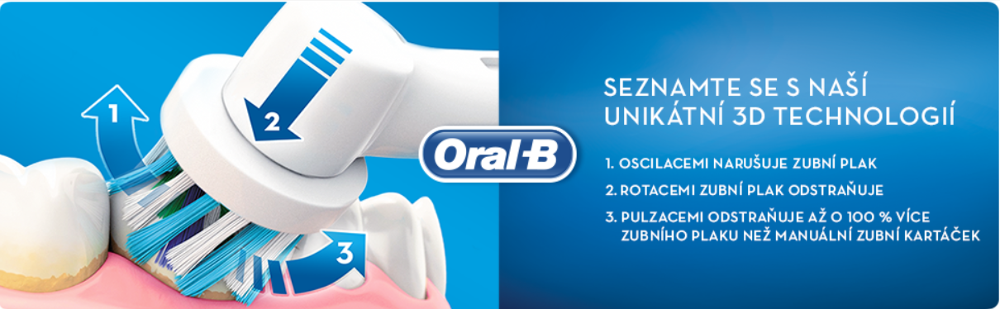

3D technologie čištění nebo sonická technologie?

Vybírat můžete ze dvou hlavních typů technologií elektrických zubních kartáčků: 3D technologie čištění nebo sonické technologie. Pro výběr zubního kartáčku, který bude nejlépe odpovídat vašim potřebám, je pochopení rozdílu mezi těmito technologiemi důležité. Pro 3D technologii čištění hovoří následující fakta:

* Odstraňuje o 22 % více zubního plaku.
* Odstraňuje o 33 % více zubního plaku v obtížně dostupných místech.
* O 32 % úspěšněji zlepšuje zdraví dásní.
* Ačkoliv obě technologie vyčistí zuby lépe než manuální zubní kartáček, sonická technologie jen vibruje a kartáčková hlava se pohybuje mnohem méně, než byste čekali. Elektrické zubní kartáčky Oral-B mají unikátní 3D technologii čistění, která pulzacemi narušuje zubní plak a rotacemi ho pak odstraňuje. 3D technologie čištění odstraňuje více zubního plaku, snižuje riziko zánětu dásní a celkově zlepšuje zdraví ústní dutiny.